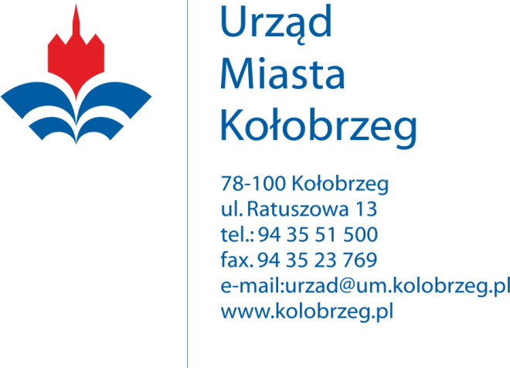
Kołobrzeg 09.03.2020r.

Wykonawcy biorący udział w postępowaniu

BZ.271.6.2020.II

Dotyczy: postępowania prowadzonego w trybie przetargu nieograniczonego na zadanie:

„Utrzymanie czystości i porządku w pasach drogowych ulic gminnych i innych ciągach komunikacyjnych w granicach administracyjnych miasta Kołobrzeg”

Gmina Miasto Kołobrzeg – Urząd Miasta Kołobrzeg, jako Zamawiający informuje, że w ww. postępowaniu, identyfikator postępowania nadany przez miniPortal (https://miniportal.uzp.gov.pl/) to:

5be84bee-f07e-461e-9065-55c2a67740a9

